Областное государственное казенное общеобразовательное учреждение

«Ивановская коррекционная школа № 1»

__________________________________________________________________

Адрес: 153022 г. Иваново, ул. 4-я Первомайская, д. 5/1, тел./факс

ivkorrschol1@mail.ru

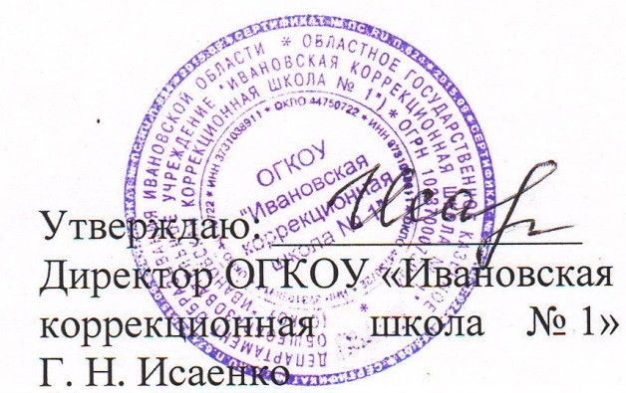
Приказ № 22-ОД от 01.09.2022 г.

Расписание работы групп продленного дня на 2022 – 2023 учебный год

Ф.И.О. педагога | понедельник | вторник | среда | четверг | пятница
ГПД № 1воспитатель Павлюченко Е.В. ТМНР 4б,4в,8в классы | 14.00 – 15.00 | 14.00 – 15.00 | 14.00 – 15.00 | 14.00 – 15.00 | 14.00 – 15.00
ГПД № 2 воспитатель Берина О.А.  2а, 3а классы | 13.00 – 17.00 | 13.00 – 17.00 | 13.00 – 17.00 | 13.00 – 17.00 | 13.00 – 17.00
ГПД № 3 воспитатель Лебедева Е.В.  4а, 5а,5б классы | 14.00 - 16.00 | 14.00 - 16.00 | 14.00 - 16.00 | 14.00 - 16.00 | 14.00 - 16.00

